***Рецензия на курсовую работу Бражаловича Александра***

***от Галухи Павла***

**Оценка: 9**

**Подпись:**

**Недостатки:**

1. Ошибка при вызове справки.

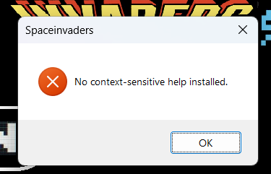

**Преимущества:**

1. Оригинальная стилистика.
2. Проработанная атака врагов.